Příloha č. 1 Specifikace a ceník

FUNKČNÍ TRIKA KRÁTKÝ A DLOUHÝ RUKÁV

Funkční trika krátký rukáv
- Triko s krátkými rukávy s retroreflexními pruhy a retroreflexním nápisem i logem
- Barva modrá NAVY
- Dámské a pánské provedení
- Struktura pleteniny: oboulícní žakárový úplet
- Materiálové složení: 62% Modal, 36% Polypropylen, 2% Elastan
- Plošná hmotnost: 170 g/m2 s tolerancí + - 5%

Funkční trika dlouhý rukáv
- Triko s dlouhými rukávy bez retroreflexních pruhů a bez označení funkce -pouze s logem ZZS JmK na levé straně hrudníku
- Barva modrá NAVY
- pánské provedení
- Struktura pleteniny: oboulícní žakárový úplet
- Materiálové složení: 60% Modal, 38% Polypropylen, 2% Elastan
- Plošná hmotnost: 200 g/m2 s tolerancí + - 5%

Sítotisk - Texiplast
- barva je určena pro potisk textilií
- obsahuje jen organické pigmenty bez olova a dalších těžkých kovů
- neobsahuje DOP (Di-Oktyl-Phtalat)

Reflexní folie
- folie je určena k aplikaci na výstražné oděvy s vysokou viditelností, například na pracovní oděvy a spotřební oděvy, které mají zvýšit viditelnost uživatele ve tmě nebo ve zhoršených světelných podmínkách. Po osvětlení světlomety automobilu se bude výrobek jevit jako zářivě bílý, a to i v situaci, kdy se bude takto oblečená osoba pohybovat po krajnici.
- folie na bázi polyuretanu
- praní naruby

FUNKČNÍ TRIKA KRÁTKÝ RUKÁV DÁMSKÁ – počet ks dle velikostí – (údaje pro dodávku dle čl. 3 rámcové kupní smlouvy)

Funkce | S | M | L | XL | XXL | XXXL | XXXXL
LÉKAŘ | 20 | 20 | 20 | 0 | 20 | 20 | 0
ZÁCHRANÁŘ | 20 | 50 | 0 | 0 | 20 | 20 | 20

FUNKČNÍ TRIKA KRÁTKÝ RUKÁV PÁNSKÁ – počet ks dle velikostí (údaje pro dodávku dle čl. 3 rámcové kupní smlouvy)

Funkce | S | M | L | XL | XXL | XXXL | XXXXL
LÉKAŘ | 0 | 0 | 20 | 0 | 0 | 20 | 0
ZÁCHRANÁŘ | 20 | 20 | 20 | 20 | 20 | 20 | 20
INSPEKTOR PROVOZU |  | 30 | 10 | 10
TISKOVÝ MLUVČÍ |  | 2

Vizualizace trika s krátkým rukávem:
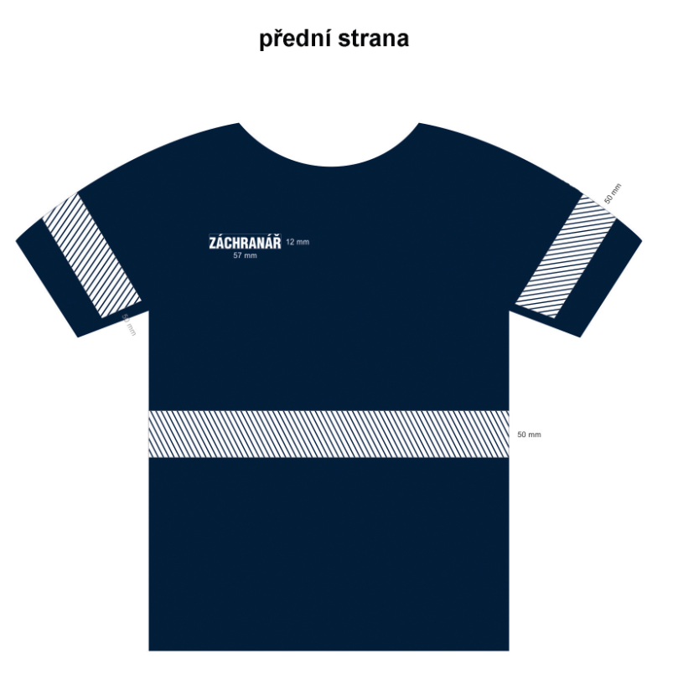

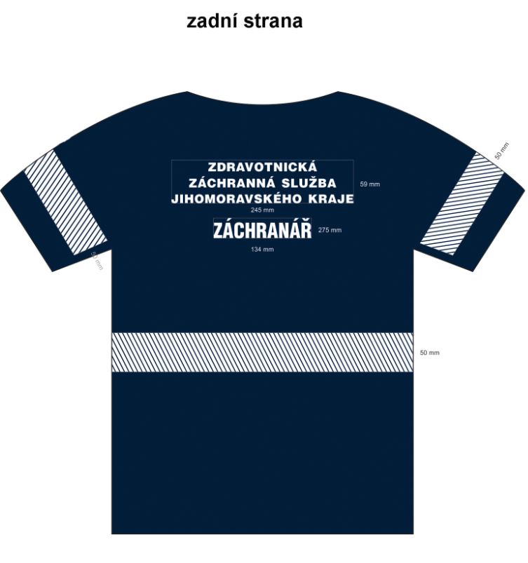

Nápis na přední straně:
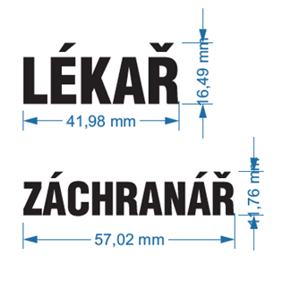

Nápis na zadní straně:

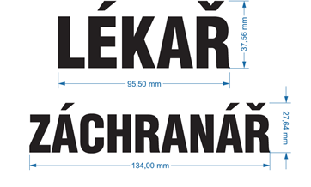

Logo ZZS JmK na triko s dlouhým rukávem (rozměr 85 x 35 mm) – barva šedá

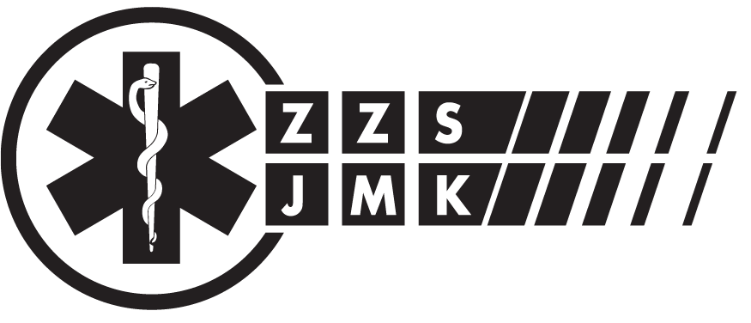

FUNKČNÍ TRIKA DLOUHÝ RUKÁV PÁNSKÁ – počet ks dle velikostí – (údaje pro dodávku dle čl. 3 rámcové kupní smlouvy)

Velikost | XS | S | M | L | XL | XXL | XXXL | 4XL
Počet ks | 40 | 40 | 60 | 60 | 40 | 40 | 10 | 10

TRIKA TÝM SPECIALIZOVANÝCH ČINNOSTÍ

- Barva černá
- Pánské provedení, krátký i dlouhý rukáv
- Struktura pleteniny: oboulícní žakárový úplet
- Materiálové složení: 70% Modal, 28% Polypropylen, 2% Elastan
- Plošná hmotnost: 215 g/m2 s tolerancí + - 5%

- Na pravém rukávu barevné logo ZZS JMK, rozměr viz níže

- Triko s krátkým rukávem:
- Levá strana hrudníku - logo TSČ - průměr 100mm
- Zadní strana - nápis - font písma výška 15mm - barva bílá

- Triko s dlouhým rukávem:
- Levá strana hrudníku - logo TSČ - průměr 100mm
- Zadní strana - nápis - font písma výška 15mm - barva bílá

Sítotisk - Texiplast (loga a nápisy)
barva je určena pro potisk textilií
obsahuje jen organické pigmenty bez olova a dalších těžkých kovů
neobsahuje DOP (Di-Oktyl- Phtalat)

Verze/Velikost | S | M | L | XL | XXL | XXXL
Dlouhý rukáv | 0 | 10 | 10 | 10 | 10 | 0
Krátký rukáv | 2 | 10 | 20 | 10 | 10 | 2

Vizualizace trik pro tým specializovaných činností:

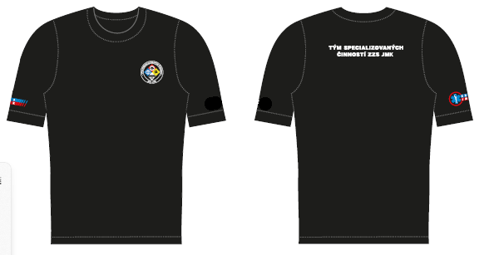

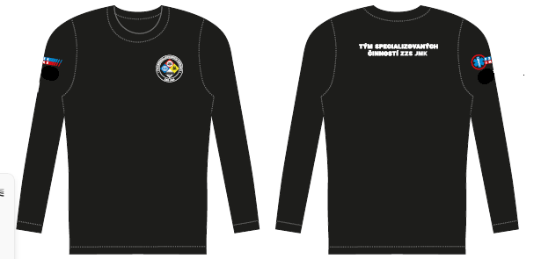
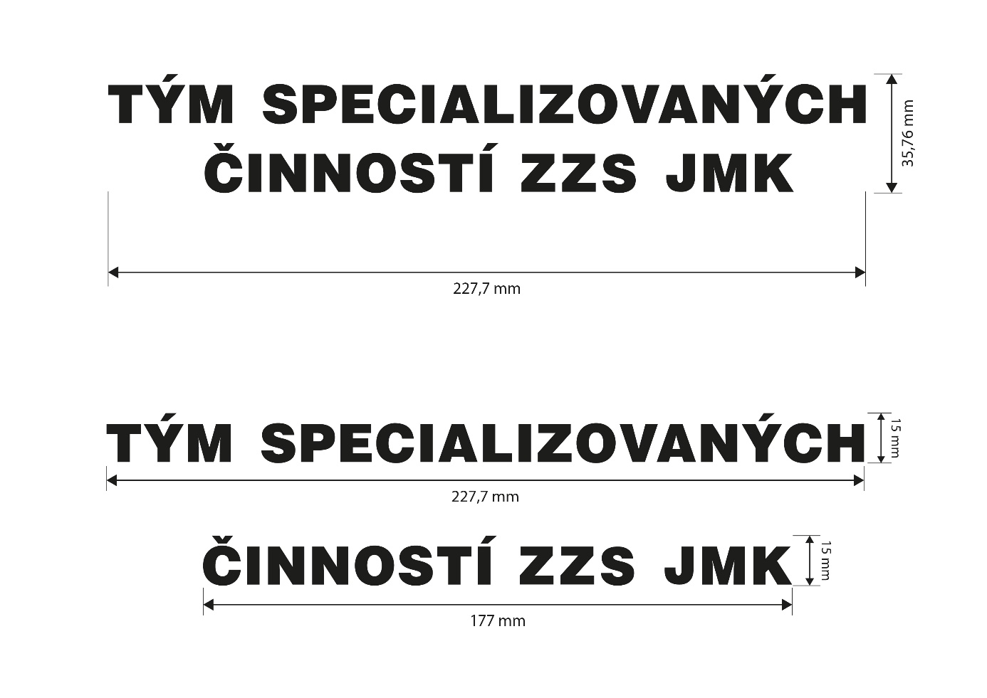

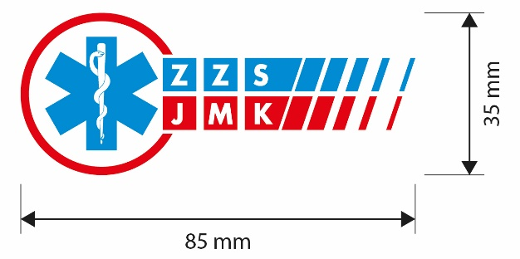

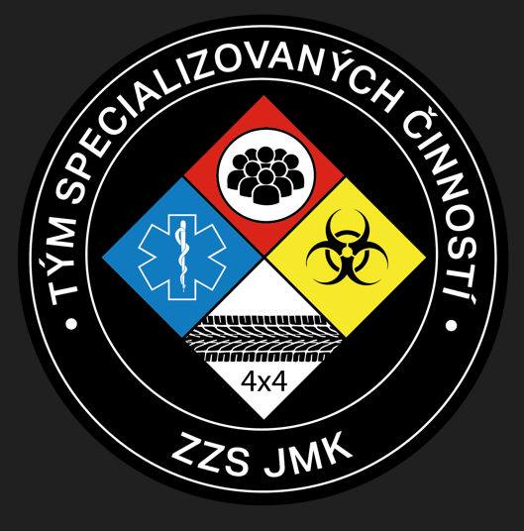

SPOLEČNÉ PARAMETRY TRIK:

Střih trika je polopřiléhavý, umožňující maximální funkčnost. Dolní okraj předního a zadního dílu je ukončen zahnutím do rubní strany v šíři cca 2 cm ušitý na stroji flatlock. Průkrčník předního a zadního dílu je ukončený lemem z vlastního materiálu v šíři cca 2 cm, všitým na 4nitném overlocku a poté prošitý na dvou-jehlovém stroji. Rukávy jsou hlavicového střihu ukončené zahnutím do rubní strany v šíři cca 2 cm ušité na stroji flatlock. Celé triko je ze základního materiálu.

Údržba dle ošetřovacích symbolů výrobku. V každém triku bude všitý do švu trika za jednu svoji stranu bílý štítek o rozměru 20x80 mm z materiálu umožňující uvedení trvanlivého popisu dalších údajů, např. jméno a příjmení.

Každé triko bude zabaleno v samostatném sáčku, na kterém bude označení druhu trika, barvy a velikosti.

Rozměrové tabulky trik (v cm):

1) Triko s krátkým rukávem TSČ pánské černé
 | ROZMĚRY - tolerance ± 5 % |  | S | M | L | XL | XXL | XXXL
A | 1/2 - Obvod hrudníku |  | 44 | 48 | 52 | 56 | 60 | 64
B | Celková délka - měřeno od středu ZD |  | 69 | 71 | 73 | 75 | 77 | 80
C | Délka rukávu |  | 22 | 23 | 24 | 25 | 26 | 27
2) Triko s dlouhým rukávem TSČ pánské černé
 | ROZMĚRY - tolerance ± 5 % |  | S | M | L | XL | XXL | XXXL
A | 1/2 - Obvod hrudníku |  | 44 | 48 | 52 | 56 | 60 | 64
B | Celková délka - měřeno od středu ZD |  | 69 | 71 | 73 | 75 | 77 | 80
C | Délka rukávu |  | 58 | 60 | 62 | 64 | 66 | 68
3) Triko s krátkým rukávem dámské navy
 | ROZMĚRY - tolerance ± 5 % |  | S | M | L | XL | XXL | XXXL | XXXXL
A | 1/2 - Obvod hrudníku |  | 39 | 43 | 47 | 51 | 53 | 57 | 61
B | Celková délka - měřeno od středu ZD |  | 64 | 66 | 68 | 70 | 72 | 74 | 75
C | Délka rukávu |  | 21 | 22 | 23 | 24 | 25 | 26 | 26
4) Triko s krátkým rukávem pánské navy
 | ROZMĚRY - tolerance ± 5 % |  | S | M | L | XL | XXL | XXXL | XXXXL
A | 1/2 - Obvod hrudníku |  | 41 | 45 | 49 | 53 | 57 | 61 | 65
B | Celková délka - měřeno od středu ZD |  | 66 | 68 | 70 | 72 | 75 | 76 | 77
C | Délka rukávu |  | 21 | 22 | 24 | 25 | 26 | 27 | 27
5) Triko s dlouhým rukávem pánské navy
 | ROZMĚRY - tolerance ± 5 % | XS | S | M | L | XL | XXL | XXXL | XXXXL
A | 1/2 - Obvod hrudníku | 40 | 44 | 48 | 52 | 56 | 60 | 64 | 68
B | Celková délka - měřeno od středu ZD | 67 | 69 | 71 | 73 | 75 | 77 | 80 | 80
C | Délka rukávu | 56 | 58 | 60 | 62 | 64 | 66 | 68 | 69

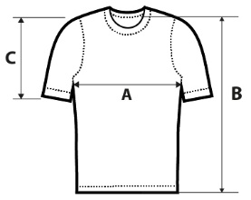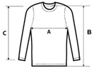

Ceník

Název zboží | Cena za 1 ks v Kč bez DPH | Cena za 1 ks v Kč vč. DPH
Funkční triko s krátkým rukávem | [bude doplněno] | [bude doplněno]
Funkční triko s dlouhým rukávem | [bude doplněno] | [bude doplněno]
Triko TSČ s krátkým rukávem | [bude doplněno] | [bude doplněno]
Triko TSČ s dlouhým rukávem | [bude doplněno] | [bude doplněno]

